Контрольная работа по литературе по творчеству А.С. Пушкина.
6 класс. 1 четверть.
1 вариант.

1.Вставь пропущенные слова в биографическую справку А.С.Пушкина.

Александр Сергеевич Пушкин родился ___________________17…. года в городе________________.
Благотворное влияние оказали на юного Пушкина няня_________________
____________________ и ее сказки и песни, которые рассказывала она мальчику перед сном.
Когда Александру исполнилось 12 лет, он поступил учиться в ___________
________________________________________________________________.
Лучшим другом у него был___________________________, с которым они жили в соседних комнатах. После окончания ________________ Пушкин поступил на службу в городе__________________________.

- Из какого произведения строки:
Печальным снегом занесенный,
Твой колокольчик огласил.

3. В какой цикл входит повесть «Выстрел»?

4. Выполни задания по роману «Дубровский».

- Кистенёвка Троекуров
Покровское Дубровский.
Арбатово Верейский
Раздайте имения их владельцам.

- Как звали отца Владимира Дубровского?

- Кто, кому и при каких обстоятельствах говорит : «Не выдавай ты нас, а
мы уж за тебя станем» ?

4. Основное занятие Маши Троекуровой.

- Узнайте героя по описанию:
«В эту минуту в залу вошел, насилу передвигая ноги, старик высокого роста, бледный и худой, в халате и колпаке».

- Маша не согласилась уйти с Дубровским, потому что…
- Докажите, что жанр произведения «Дубровский» - роман.

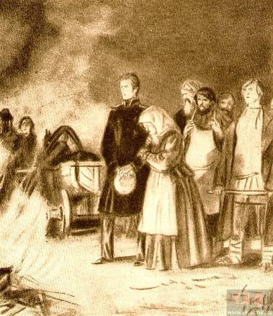

7.Опиши эпизод, изображенный на данной иллюстрации.

8. Как звали Троекурова?
а) Антон Пафнутьич;
б) Кирила Петрович;
в) Андрей Гаврилович.
9.Троекуров в романе:
а) высокообразованный дворянин;
б) человек необразованный и грубый;
в) получил блестящее образование в Петербурге.
10. Поместье Троекурова называлось:
а) Кистенёвка;
б) Покровское;
в) Арбатово.
.
11. Поместье Дубровских называлось:
а) Кистенёвка;
б) Покровское;
в) Арбатово.
12. Троекуров по чину и званию:
а) был выше старого Дубровского;
б) равный с ним;
в) был ниже старого Дубровского.
13. Причина ссоры между героями:
а) наглая шутка псаря Парамошки и реакция Троекурова ;
б) право владения Кистенёвкой;
в) зависть Дубровского.
14. Владимир Дубровский:
а) жил с отцом;
б) воспитывался в кадетском корпусе в Петербурге;
в) скрывался за границей.
15. Владимир приехал домой по вызову няни и:
а) застал отца живым и здоровым;
б) нашёл отца больным и впавшим в детство;
в) не застал отца в живых.
16. Владимир Дубровский:
а) любил Троекурова как родного отца;
б) боялся Троекурова;
в) ненавидел Троекурова и хотел отомстить за смерть отца.
17. Кистенёвку сожгли:
а) случайно;
б) крепостные Дубровских по собственной инициативе;
в) крестьяне по сговору с Владимиром.
18. Архип-кузнец:
а) жестокий злодей;
б) добрый и миролюбивый;
в) справедливый.
19. Дефорж, появившийся в доме Троекурова,- это:
а) Владимир Дубровский;
б) настоящий француз-учитель;
в) переодетый крепостной Дубровского.
20. Самый первый, кто узнаёт правду об учителе :
а) Антон Пафнутьич Спицын;
б) Троекуров;
в) Маша Троекурова.
21.Антон Пафнутьич оказался в одной комнате с Дефоржем, потому что:
а) Дефорж затащил его к себе силой;
б) Антон Пафнутьич сам захотел с ним ночевать;
в) Троекуров приказал Антону Пафнутьичу не спускать глаз с учителя.
22. Саша в романе – это:
а) крепостной Дубровского;
б) брат Маши Троекуровой;
в) младший брат Дубровского.
23. Владимир Дубровский:
а) ровесник Маши;
б) намного старше её;
в) старше Маши на 5 лет.
24. Маша не согласилась уйти с Дубровским, потому что:
а) очень любила князя Верейского;
б) считала брак, освященный венчанием, нерасторжимым;
в) считала, что Дубровский не любит её, и боялась его.
25. Дубровский в конце романа:
а) возвращается к своим разбойникам;
б) погибает от выстрела князя Верейского;
в) навсегда оставляет шайку разбойников и уезжает за границу.

